种公猪喂什么饲料好？公猪的饲料配方及喂量
在种公猪的养殖过程中，公猪饲料自配料是很关键的一步，它直接影响公猪效益的高低。所以，科学地饲养种公猪，营养均衡促生长，可以延长种公猪的年限，减少公猪的饲养成本，提高经济效益。增加饲料利用率。现介绍公猪饲料自配料给大家，供参考：
种公猪饲料自配料
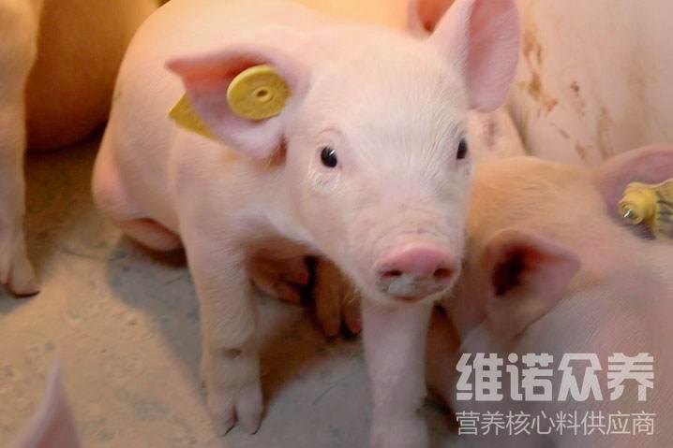
一、种公猪饲料自配料：
1.玉米29.4%、豆粕l5%、鱼粉5%、麸皮l5%、米糠5%、多汁饲料30%，食盐0.3%，维诺种公猪多维0.1%，维诺霉清多矿0.1%，维诺复合益生菌0.1%。
2.玉米54%，豆粕26%，麸皮13.6%，鱼粉2.7%，磷酸氢钙2%，石粉1%，食盐0.4%，维诺种公猪多维0.1%，维诺霉清多矿0.1%，维诺复合益生菌0.1%。
3.玉米58％，糠麸18％，豆粕13.7％，麸皮l0%，维诺种公猪多维0.1%，维诺霉清多矿0.1%，维诺复合益生菌0.1%。
4.(非配期)玉米47%，豆粕15.7%，麸皮25%，鱼粉3%，草粉9%，维诺种公猪多维0.1%，维诺霉清多矿0.1%，维诺复合益生菌0.1%。
5.(配种期)玉米48.7%，豆粕24%，麸皮16%，鱼粉3%，草粉8%，维诺种公猪多维0.1%，维诺霉清多矿0.1%，维诺复合益生菌0.1%。
优质的公猪必须离不开好的饲料自配料，科学良好的饲喂方法，才能达到理想的效果。种公猪多维补充多种营养维生素，促进生长、抗应激，提高饲料利用率。保证种公猪营养均衡全面，适口性好，提高精液质量、延长精子寿命，增加经济效益。
​

